Et billede, der indeholder Grafik, Font/skrifttype, clipart, grafisk design

AI-genereret indhold kan være ukorrekt.

POLARPOSTEN

august 2025

Kære Polarstjerner

Selvom en del af os fortsat har ferie, skal I ikke snydes for en Polarpost! Vi håber, I alle nyder ferien, men også glæder jer til at komme tilbage til spejder. For junior og trop er det uge 33, for mikroer og minier uge 34.

Vi har jo oprykning den 15/8 kl. 17, og husk nu at få jer tilmeldt senest d. 8/8: <https://medlem.dds.dk/event/id/62397/register>.

Der er nu blevet talt sammen for lodseddelsalget, og juniorerne løb af med præmien for flest solgte lodsedler pr. spejder – så der vanker flødeboller på det første møde efter ferien😊

I juli måned har både troppen og juniorerne været på sommerlejr. **Troppen** var afsted i uge 28 på **Toggerbo Spejdercenter**, og prøvede bl.a at flå og partere samt tilberede en kanin!

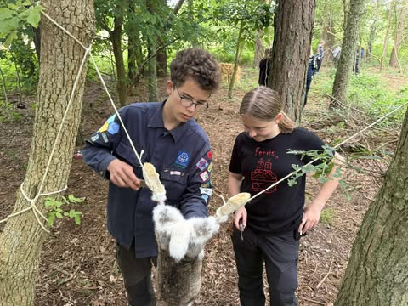 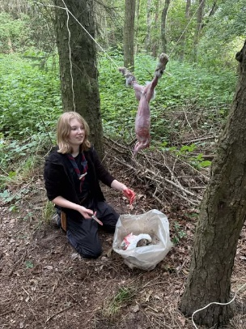 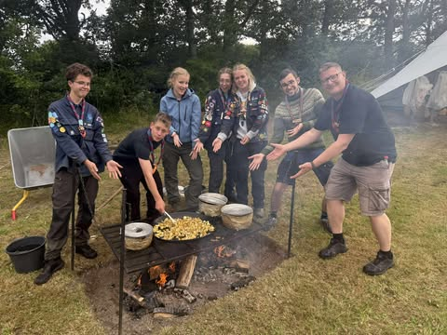

De var også på hike i Mols bjerge, og blev forkælet af lederne ved hjemkomsten med lækker morgenmad

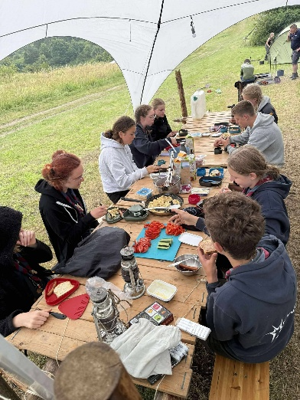 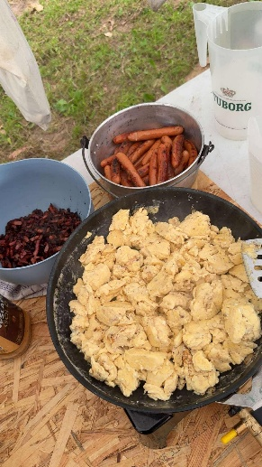

**Juniorerne** var på **Houens Odde Spejdercenter**, og lige den uge, der var international, og vi lå lige ved siden af en stor gruppe Schweizere. Der blev byttet mærker på livet løs.

Juniorerne var i smedje, i kajak, oppe at klatre, ude at fiske krabber på en tømmerflåde med motor, på løb i Kolding, lavede teambuilding, skød med bue og pil, sov på flydende shelter, var på natløb, lavede mad over bål, byggede køkkenbord og hyggede på livet løs.

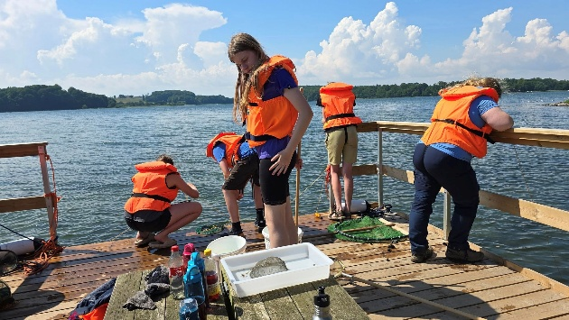 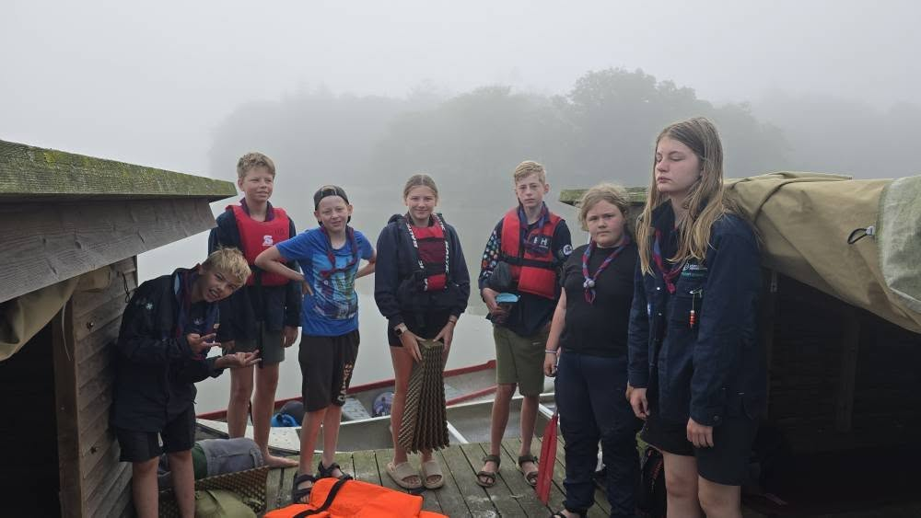

Krabbefiskeri meget trætte juniorer efter en uge på lejr

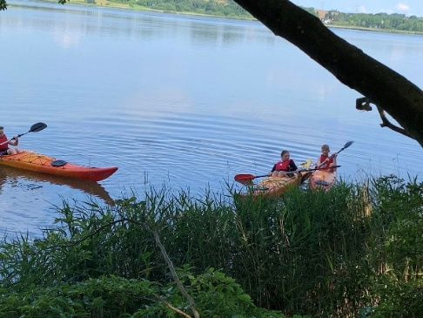 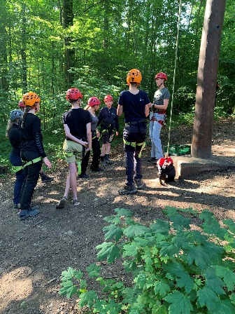 Et billede, der indeholder tøj, person, fodtøj, udendørs

AI-genereret indhold kan være ukorrekt.

Se mange flere billeder på FB

Klanen er på Bornholm, og miniernes sommerlejr på Grunden venter lige om hjørnet!

Vi glæder os til at tage imod gamle og nye spejdere når ferien er slut!

**Kommende arrangementer:**

12. august: tropsmøde

13. august: juniormøde

14. august: ledermøde

15. august: oprykning

18. august: mikro og minimøde

28. august: bestyrelsesmøde

Uge 30 i 2025: SL26

**Vi hejser flaget og siger TILLYKKE til:**

Et billede, der indeholder flag, pæl/stang, USA's flag, Flagdag (USA)

AI-genereret indhold kan være ukorrekt.

1. august Skildpadde 7 år
2. august Kat 8 år

6. august Tusindben 12 år

7. august Bille 8 år

8. august Aurora 13 år

9. august Liam 10 år

13. august Thøger 24 år

15. august Lisa 6 år

17. august Ricka 18 år

26. august Mus 29+

27. august Skipper 9 år

29. august Træ 13 år